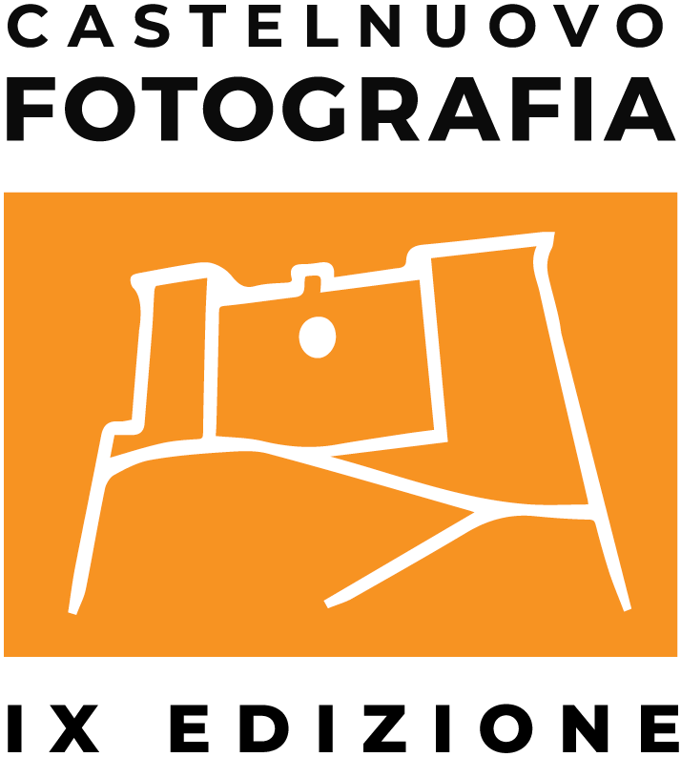

Festival Internazionale
di Fotografia e Arte Contemporanea
CASTELNUOVO FOTOGRAFIA
2 - 10 Ottobre 2021

Giornate inaugurali: Sabato 2 e Domenica 3 Ottobre 2021
Sede: Rocca Colonna e Borgo medievale
Città: Castelnuovo di Porto (RM)
Orari: Sabato 2 e Domenica 3 Ottobre 2021
10:00 - 13:00 / 15:00 - 20:00
Durante la settimana le visite saranno riservate alle scuole e gruppi
su prenotazione scrivendo all’indirizzo email: castelnuovofotografia@gmail.com
Sabato 9 e Domenica 10 Ottobre 2021
11:00 - 13:00 / 15:00 - 19:00
Ingresso gratuito

Progetto vincitore dell’avviso pubblico “Strategia Fotografia 2020” promosso e sostenuto dalla Direzione Generale Creatività Contemporanea del Ministero della Cultura e dal Comune di Castelnuovo Porto, Città Metropolitana di Roma. La manifestazione, è realizzata dall'associazione culturale DIECIQUINDICI con la direzione artistica di Elisabetta Portoghese, architetto e founder, Michela Becchis, storica dell’arte e curatrice e Manuela De Leonardis, storica dell’arte, giornalista e curatrice.

Il festival dedicato da sempre alle innumerevoli declinazioni del paesaggio quest’anno avrà come tema IL PAESAGGIO FUTURO rappresentazione / immaginazione.

L'edizione 2021 si avvale della collaborazione di numerose gallerie di arte contemporanea e, come tradizione ormai da molti anni, di istituti di cultura stranieri. È stato ottenuto il patrocinio dell’ Accademia di Danimarca, Ambasciata di Spagna, Ambasciata della Danimarca, Real Academia de España en Roma, Istituto Giapponese di Cultura a Roma, Instituto Cervantes, IILA Organizzazione Internazionale italo-latino americana, Embajada de Argentina en Italia, Oficina Cultural Embajada de España, Ordine degli Architetti Pianificatori, Paesaggisti e Conservatori di Roma e dell’Ente Regionale Parco di Veio.

Tra i partner: "LAB\per un laboratorio irregolare” a cura di Antonio Biasiucci con “Magazzini Fotografici”, Napoli; CHARTA: a photobook festival, Roma; Les Boutographies, Rencontres Photographiques de Montpellier; Officine Fotografiche Roma; Ente Regionale Parco di Veio; Cooperativa Sociale Myosotis con il Centro Educativo Ricreativo Permanente di Castelnuovo di Porto; Centro sperimentale di fotografia CSF ADAMS, Roma; Associazione PhotoTales, Roma; Galleria Montoro, Roma; MEM gallery, Tokyo; The Gallery Apart, Roma; Galleria del Cembalo, Roma; Galleria Curva Pura, Roma; Galleria Gallerati, Roma.

Anche per questa edizione Leica Camera Italia, Filiale italiana del marchio leader nella produzione di macchine fotografiche e obiettivi di eccellenza, è partner della manifestazione. Nella splendida cornice del parco di Veio e nel paesaggio dell'Etruria meridionale, a due passi da Roma, LEICA offre la possibilità unica di provare sul campo alcuni dei suoi straordinari modelli dei Sistemi SL, M e Q, accompagnati dallo staff qualificato del Leica Store Roma.

IL FESTIVAL

Nel primo weekend di ottobre, sabato 2 e domenica 3, due giorni di inaugurazione animeranno il castello e il borgo medievale di Castelnuovo di Porto tra mostre, letture portfolio, presentazioni, proiezioni e installazioni per concludersi nel weekend successivo sabato 9 e domenica 10 con un programma altrettanto ricco con la presenza, tra gli altri, del fotografo Joan Fontcuberta con l’atteso talk La Corsa alla Luna e la visione fotografica.
Il festival si muove da sempre per un confronto reciproco tra le arti, oltrepassandone i confini, facendoli diventare vie di incontro e di scambio. Le sale del Castello Colonna si aprono anche quest’anno all’esperienza artistica come motivo di rigenerazione sociale, culturale ed estetica.

LE MOSTRE

Tra i lavori in mostra avremo:

l’artista palestinese Larissa Sansour con After, una narrazione fantapolitica in bianco e nero che intercetta le dinamiche della memoria e della nostalgia, a cura di Ursula Hawlitschka e Manuela De Leonardis, in collaborazione con Montoro 12 gallery Roma / Bruxelles e con il patrocinio dell’Accademia di Danimarca e Ambasciata della Danimarca.

Il fotografo sloveno Matjaz Krivic col suo reportage Lithium road: ipnotico, attuale e drammatico reportage sul litio, il minerale del ventunesimo secolo che l’ha portato a scattare dalle miniere in Bolivia alle fabbriche di batterie in Cina.

L’artista coreana Sinae Yoo che in Guilt Trip indaga il rapporto tra paesaggi virtuali e fisici, a cura di Manuela De Leonardis e in collaborazione con The Gallery Apart, Roma.

Bianca Salvo, con il lavoro The Universe Makers, in collaborazione con Les Boutographies, Rencontres photographiques de Montpellier e l’associazione PhotoTales, Roma.

Extramoon collettiva con le opere di 12 artisti internazionali (Sara Colaone, Joan Fontcuberta, Tahia Farhin Haque, Yuko Kotaki, Sara Munari, Luca Maria Patella, Daniel Rothbart, Jack Sal, Natalia Saurin, Larissa Sansour, Noriko Yamaguchi e Francesco Zizola che hanno guardato alla luna come paesaggio del futuro in cui proiettare il proprio mondo interiore, a cura di Manuela De Leonardis, in collaborazione con la Galleria del Cembalo, Roma; MEM Gallery, Tokyo e la Montoro12 Gallery Roma / Bruxelles. Con il patrocinio dell’Accademia di Danimarca e dell’Ambasciata della Danimarca, Oficina Cultural Embajada de España, Istituto Cervantes, Istituto Giapponese di Cultura, Real Academia de España en Roma, IILA Organizzazione Internazionale italo-latino americana e Embajada de Argentina en Italia.

Giuseppe Andretta con Scarfès, menzione speciale del contest CDPzine, un progetto su di una specifica connotazione dell’autolesionismo giovanile nella contemporanea sottocultura marocchina chiamata “tcharmil”.

Giorgio Barbetta con Sono sempre stato qui e ho molti modi di fartelo credere, vincitore di CDPzine il contest di Castelnuovo Fotografia dedicato alle fanzine e ai selfpublishing.

Lo sguardo attento di Matteo Bastianelli in un viaggio drammatico e sospeso nel tempo con Yemen Unveiled il cui paesaggio è un teatro di guerra diviso tra bellezza e distruzione a causa del conflitto armato che ha colpito tutti gli aspetti della vita sociale.

Alessandra Brown che con questo ciclo di opere dal titolo Signal Loss, che emergono da un archivio digitale di immagini, punta la lente sulle tensioni che intercorrono nelle interazioni umane, torcendo il tempo e lo spazio in ambiti sempre più precari. A cura della Galleria Curva Pura, Roma.

Paolo Buggiani con l’installazione Uomo che sale + serpente a cura di Manuela De Leonardis.

Iolanda Di Bonaventura con Il peso di tutto quello che non c’è istallazione in realtà virtuale, un flusso di coscienza, la descrizione di uno spazio di assenza: file deteriorati – un profondo, visivo rumore bianco. In collaborazione con la Galleria Gallerati, Roma.

Else edizioni presenta L’invenzione dell’amore, un’opera collettiva in forma di manifesti a cui partecipano Mara Cerri, Alice Rohrwacher, Luciana Fina insieme a Orecchio Acerbo.

Ad Astra, una serie di lastre fotografiche a gelatina bromuro d’argento del 1920 dell’astrofisico Carlo Fabbri. A cura di Francesca Semerano.

Matteo Natalucci e Luca Santini con Blue, menzione speciale per CDPzine contest, un progetto sugli allevamenti intensivi condotto senza permesso, per un anno e mezzo. Nel buio di capannoni anonimi, i due fotografi hanno illuminato col flash l’aspetto più crudele, rimosso, malsano e inquinante del nostro mangiare carne, uova e latticini.

In memoria di Nicola Paccagnella sarà esposto il progetto Umane Tracce a cura del Centro Sperimentale di Fotografia Adams (CSFAdams), Roma.

Massimiliano Tommaso Rezza con Io non sono il fotografo a cura di Daniela Cotimbo. Cinque fotografie al “pubblico”. I singoli visi non visti né percepiti, emersi dalla registrazione fotografica, si sono presentati per chiedere, per domandare.

Cinzia Sarto con la video installazione Vagabondare con un bicchiere d’acqua a cura di Manuela De Leonardis.

Medina Zabo con il lavoro Di_stanza, una installazione site specific per Castelnuovo Fotografia, nata durante il primo mese di residenza a Leipzig. A cura di Michela Becchis.

Il duo Chiara Davoli e Leroy S.P.Q.R’DAM con l’installazione Taz Tower allestita all’interno dell’ascensore della Rocca Colonna. Dei fari trasformeranno la colonna in una grande fonte luminosa, intesa come un faro in mezzo al frangersi di un mare di cemento che propaga il messaggio di un nuovo abitare.

Alessandro Gattuso con il lavoro Cosmi che indaga il tema del genere e dell’identità. Il progetto nasce da un confronto intimo e diretto tra il fotografo e i soggetti ritratti. E con lui, Giuseppe Vitale con Apnea dove la fotografia diventa il mezzo per raggiungere un luogo dell’anima, attraverso un percorso segnato dalla dicotomia morte - vita, apnea - respiro. I due progetti nascono dall’esperienza del "LAB\per un laboratorio irregolare", laboratorio a cura di Antonio Biasiucci nato in modo spontaneo nell'ottobre 2012 dall’incontro dell'artista con un gruppo di giovani fotografi. Esposizione a cura del "LAB\per un laboratorio irregolare” e dell’Associazione Magazzini Fotografici, Napoli.

Martina Zaninelli con il lavoro Brotherland, un’indagine intensa sui Vertragsarbeiter (lavoratori stranieri ospiti) nella ex (e attualissima) DDR.

Federica Di Carlo con Cultural Gravity, una video installazione nell’ambito del progetto REC campagna di raccolta fondi a sostegno dell’istruzione online su commissione di Amaci e SkyArte, in collaborazione con Save The Children e Sanità di Frontiera. Mostra a cura di Alessandra Barbuto.

TELEFOTONASA di Nazario Dal Poz, a cura di Stefania Giorgi. La creazione di un nuovo archivio delle immagini pubblicate sui giornali (la maggior parte del secolo scorso) vere o photoshoppate, riguardanti lo spazio e i viaggi dell’uomo verso di esso.

Infine, il CSFAdams presenterà a Castelnuovo Fotografia Il paesaggio come fotografia dell’altrove ovvero i lavori selezionati nell'ambito della call in collaborazione con gli associati e con i corsisti del corso di filmmakers tenuto da Andrea Arena. Gli studenti sono stati chiamati a confrontarsi attraverso gli strumenti dell'arte visiva sulla tematica della nona edizione del festival.

TALKS E INCONTRI

Saranno con noi per parlare dei loro lavori:

Joan Fontcuberta - Talk La Corsa alla Luna e la visione fotografica. In collaborazione con la Galleria del Cembalo di Roma e il patrocinio e la sponsorizzazione tecnica dell’Istituto Cervantes, Ambasciata di Spagna e Real Academia de España en Rom, l’artista spagnolo dialogherà con la giornalista Manuela De Leonardis per indagare la tematica dell’esplorazione dello spazio in quanto “paesaggio del futuro”.

Conformi - Talk Segnali di vita - con Davide Tabucco a cura di Marianna Fazzi. Il progetto che approda su Tumblr nel 2015 e in seguito su Instagram, si basa su una serie di collage digitali che hanno composto una nuova enciclopedia, articolata con ulteriori nuovi significati e “forme di vita”.

Mario Rizzi - Presentazione del progetto prodotto dal Centro Pecci, Prato con il sostegno della Direzione Generale Creatività contemporanea e Rigenerazione urbana del MIBACT - Ministero per i Beni e le Attività Culturali e per il Turismo nell’ambito della IV edizione di Italian Council 2018.

Paolo Jedlowski - Talk “Memorie del futuro”. Il libro si colloca fra sociologia e studi culturali, proponendo una prospettiva originale: racconti individuali e generazionali, letteratura e cinema sono chiamati a sostenere il discorso così che ciascuno possa mettere a confronto la propria esperienza, navigando con l’autore fra nostalgia, speranza e riflessione. Con il critico letterario dell’Università di Perugia Fabrizio Scrivano e i fotografi Alessandro Gattuso e Giuseppe Vitale.

Patrizia Bonazinga - Presentazione del lavoro “Time Lag”, edizioni Damiani 2011. Un lavoro concepito a poco a poco durante molti viaggi in giro per il mondo attraverso la percezione di culture differenti e, in particolar modo, la rivelazione di uno stato emozionale percepito dall'artista appena arrivata in Mozambico nell’Africa Sub Sahariana.

Salvatore Iaconesi e Oriana Persico presentano per l’occasione la performance “ARNA / L’archivio dei Rituali del Nuovo Abitare” con Maria Giovanna Musso, sociologa del cambiamento presso l’Università La Sapienza di Roma. Il progetto può essere concepito come una mini-residenza d’artista che, nel periodo del festival, genererà gli elementi video e visuali dell'archivio, culminando in una presentazione aperta al pubblico.

Flavia Tronti e Giorgio Spitoni - Presentazione libro “Due Terzi”. Il progetto nasce da una doppia esigenza di conservare la memoria della ceramica della città di Civita Castellana, in provincia di Viterbo. Doppia perché personale, e collettiva perché per le industrie storiche di ceramica, non è previsto alcun piano conservativo ma la distruzione in favore di zone residenziali.

Phaos si presenta. Passione, cura maniacale e artigianalità. I tre ingredienti che sono alla base della nascita di una piccola casa editrice. L’editore e fotografo Massimo Siragusa, il direttore artistico Giuseppe Rosalia e la giornalista Irene Alison parleranno delle prime pubblicazioni, dal progetto fotografico alla stampa finale.

Presentazione del libro Ipotesi per un’assenza – Il caso Cervia di Alfredo Covino, Silvana Editoriale 2020.
Con Alfredo Covino, Maurizio G. De Bonis, critico cinematografico, fotografico e delle arti visive e Chiara Capodici, curatrice del libro. Un’indagine visiva sulla scomparsa di Davide Cervia, ex sottufficiale della Marina Militare Italiana specializzato in Guerre Elettroniche (GE), rapito nel 1990.

Saranno presentati “Sono sempre stato qui e ho molti modi per fartelo credere” di Giorgio Barbetta, vincitore del contest CDPzine dedicato alle fanzine e al selfpublishing. E “Blue” di Matteo Natalucci e Luca Santini, lavoro che ha ottenuto la menzione speciale nella scorsa edizione del concorso.

Talk dedicato al libro e al lavoro espositivo di Massimiliano Tommaso Rezza che dialogherà con l’estetologo Dario Evola. “Non sono io il fotografo”, creato per l’occasione della IX edizione del festival e che pone l’accento sulla natura ambigua della fotografia e sulle pratiche sociali in essa.

Sarà presentato inoltre il festival Les Boutographies, rencontres photographiques de Montpellier, partner di Castelnuovo Fotografia.
Con il direttore artistico Christian Maccotta e Sarah Carlet, project manager PhotoTales.

LABORATORI E WORKSHOP

Laboratorio di uso del linguaggio fotografico e reportage sociale

Realizzato dal fotografo Dario De Dominicis in collaborazione con la Cooperativa Sociale Myosotis e con il Centro Educativo Ricreativo Permanente di Castelnuovo di Porto.
Il Laboratorio di Fotografia Sociale propone un percorso didattico (teorico pratico) che permetterà ai ragazzi di approssimarsi alla conoscenza del proprio territorio anche attraverso il coinvolgimento diretto delle persone che abitano il luogo sul quale si sviluppa il laboratorio. Attraverso l’uso del linguaggio fotografico e audio-visuale i partecipanti realizzeranno una ricerca di tipo socio-antropologica e saranno stimolati a costruire una propria visione della realtà. Con un lavoro di revisione costante del materiale prodotto potranno affinare le loro capacità narrative e imparare ad esprimersi in maniera creativa.

Workshop The Making of a Space a cura di Flaminia Celata e Sara Palmieri. Attraverso un esperienza intensiva di due giornate, suddivise in laboratorio esperienziale/di progettazione e realizzazione di una installazione site specific aperta al pubblico, i partecipanti saranno invitati a riflettere sulla relazione con uno spazio.
L’intento di questo laboratorio è quello di portare i partecipanti ad interrogarsi sulla possibilità di abbattere i limiti che interponiamo tra noi e gli altri, lo spazio, e la sua rappresentazione, attraverso l’esplorazione di relazioni in continua mutazione.

CDPZINE 2021

CDPzine, giunto alla sua quarta edizione, è un concorso dedicato ai giovani fotografi che sperimentano nuovi linguaggi attraverso la realizzazione di fanzine fotografiche e autoproduzioni e che vede in palio come premio la produzione della mostra del progetto vincitore durante la successiva edizione del festival.

Immancabile il FOTOBOOKSHOP di Castelnuovo Fotografia, spazio collettivo dedicato all'editoria fotografica, alle fanzine e al self publishing. Gli appassionati e i collezionisti potranno curiosare tra le opere di editori e di giovani editori indipendenti o fanzine autoprodotte dagli stessi fotografi che ci raccontano la parte più interessante del loro lavoro con immagini libere dalle regole imposte dal mercato. Tra gli editori e le librerie presenti ci saranno: Altana, Dito Publishing, Leporello, Libreria Marini, Officine Fotografiche Roma, Phaos Edizioni, Postcart Edizioni, Silvana Editoriale, S.T. foto libreria galleria e Tana Libri per Tutti.

Si confermano le LETTURE PORTFOLIO durante le quali gli appassionati di fotografia possono sottoporre i loro progetti fotografici ad esperti del settore per averne un parere professionale. Con Gabriele Agostini e Luisa Briganti (fotografi e direttori CSF Adams). Chiara Capodici (curatrice e founder Libreria Leporello). Sarah Carlet (curatrice, photo editor e project manager Photo Tales). Claudio Corrivetti (editore Postcart). Manuela De Leonardis (curatrice e giornalista). Adele Marini (founder Libreria Marini). Francesco Rombaldi e Luigi Cecconi (founder Yogurt Magazine e Charta Festival). Yvonne De Rosa (founder Magazzini Fotografici).
Per iscrizioni mandare una mail a segreteria.cdpfotografia@gmail.com
specificando orario, il proprio nominativo e lettore.

In collaborazione con l’Ente Regionale Parco di Veio è confermato la seconda edizione del concorso fotografico sul tema “Qual è la tua visione sul futuro dei parchi ed in particolare del Parco di Veio”.

L’ INPUT POETICO elemento portante del festival, lo scorso anno affidato alla poesia di Cesare Pavese, quest’anno è affidato alle parole di Giordano Bruno, che preferì bruciare sul rogo piuttosto che rinnegare la sua idea di spazio infinito e infiniti mondi.

“Ed in questi libri particolarmente si può veder l’intenzion mia e quel che ho te-nuto;
la qual insomma è ch’io tengo un infinito universo, cioè effetto della infinita divi-na potentia, perché io stimavo cosa indegna della divina bontà et potentia, che possendo produr, oltra questo mondo un altro et altri infiniti, producesse un mondo finito.
Sì che io ho dechiarato infiniti mondi particulari simili a questo della terra;
la quale con Pittagora intendo uno astro, simile alla quale è la Luna, altri pianeti et altre stelle, le qual sono infinite;
et che tutti questi corpi sono mondi et senza numero, li quali constituiscono poi la università infinita in uno spatio infinito;
et questo se chiama universo infinito, nel quale sono mondi innumerabili".

Giordano Bruno
Venezia, il 2 giugno 1592, durante l’interrogatorio dell’inquisitore.

Vogliamo immaginare possibili scenari del paesaggio futuro: riflettere sul senso che il paesaggio assume nelle forme della rappresentazione contemporanea e la sua relazione con lo spazio e con il tempo.
Volgere lo sguardo ai vuoti del paesaggio presente e al riflesso delle immagini del passato, tra i silos, le spiagge fluviali metropolitane, i campi fotovoltaici, tra le colline eoliche e la bellezza spontanea della natura.
Interrogarsi sul mistero della vita in una notte piena di stelle tra gli spazi residuali dei sottopassi, dei sovrappassi, tra i lotti edificabili in attesa di.
(Era ciò che immaginavamo come futuro?)
Avere consapevolezza del presente nello sguardo di chi raccoglie cobalto da versare nei paesaggi surreali dei videogiochi, viaggiare nelle pieghe dei deep dream, gli output dell’algoritmo, che fotografano cosa sognano le intelligenze artificiali.
(Negli occhi tecnologici dei replicanti i sogni si confondono con le nostre immagini?)
Contemplare la possibilità di cambiamento, di diversi futuri da quelli che il quotidiano sembra imporci con violenza, aprirsi a un possibile che ridisegni il necessario altrove. Considerare la possibilità di reinventarsi immaginando tutte le possibili declinazioni della differenza di genere.
(Lo sguardo futuro può prendere posizione pur nel fluire libero del tempo?)
Se nel mondo digitale la rappresentazione (che appartiene alla materia del presente, del qui e ora, sostanza finita, prestabilita, dominata dal potere dell’autorappresentazione) è affidata a un procedimento sistematico di calcolo che serve a risolvere un problema, è nei luoghi rimasti senza controllo e sorveglianza che sembra abitare la divinità in grado di rimettere in moto l’immaginazione e la poesia, strumenti senza i quali è impossibile immaginare gli infiniti paesaggi del futuro.

Secondo le ultime disposizioni governative l’accesso alla Rocca Colonna è consentito solo agli spettatori muniti di Green Pass o in alternativa di un tampone negativo eseguito entro le 48 ore prima dell’ingresso.

Contatti
Elisabetta Portoghese, Direzione Artistica
mobile +39 339 4359322
email castelnuovofotografia@gmail.com

Ufficio Stampa
email press.castelnuovofotografia@gmail.com

www.castelnuovofotografia.it
_

Intervento promosso e sostenuto da

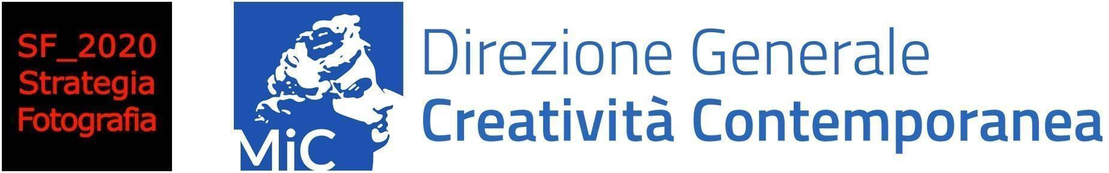

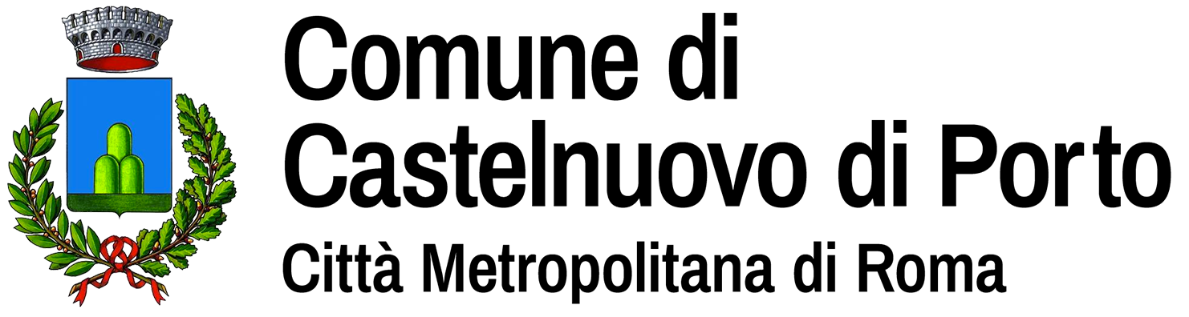
Patrocinato da

